UHLY
Uhly okolo nás

1. Na základe obrázkov skús pomenovať situácie, kedy sa v živote stretávame s uhlami. Pomôž si pomôckami pod obrázkami.)
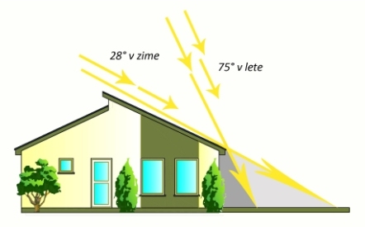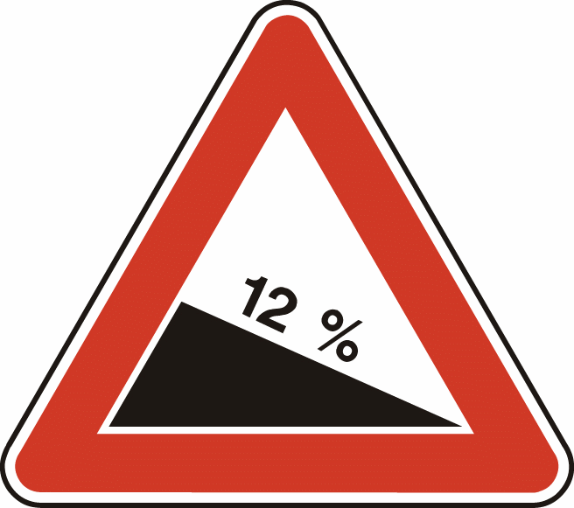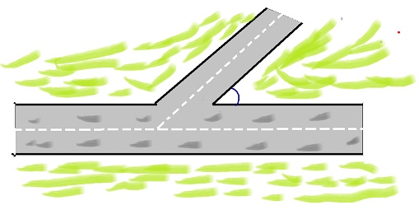

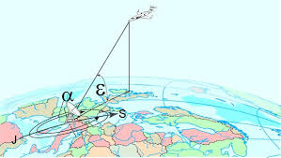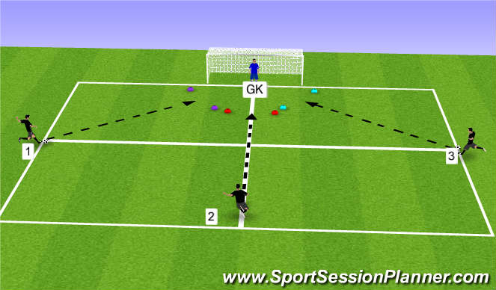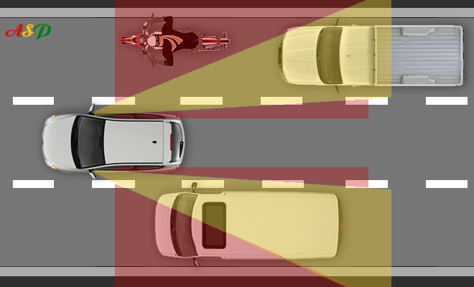

(uhol sklzu pri pristávaní, stúpanie vozovky, ostrá zákruta, strelecký uhol, uhol dopadu slnečného žiarenia, mŕtvy uhol)

2. Na futbalovom ihrisku umiestni krížikom hráča. Pomocou pravítka vyznač jeho strelecký uhol a vyfarbi ho.
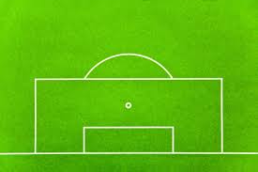

3. Na ciferníkoch hodín vyfarbi uhol, ktorý zvierajú ručičky hodín:
a) o tretej b) o štvrtej c) o šiestej d) o deviatej
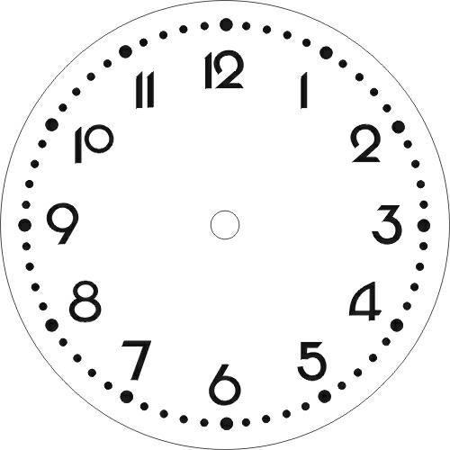

Porozmýšľaj o koľkej ručičky zvierajú najmenší uhol? (existuje len jediná možnosť?)
Porozmýšľaj kedy ručičky zvierajú najväčší uhol?
Pomenovanie uhla

1. Na obrázku vyfarbi:

a) ∢ ASB b) ∢ CDB c) ∢ ACD
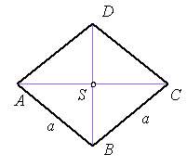

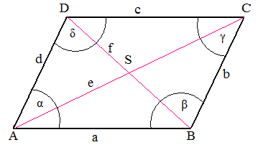2. Nájdi správne dvojice:

∢ DAB γ
∢ DCB β
∢ BCD β
∢ CBA α
∢ ADC γ

V obrázku nájdi všetky uhly s vrcholom v bode S.

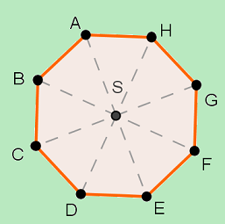3. V obrázku vyznač ∢ HCE. S použitím matematických symbolov zapíš, či body A,B,C,D,E,F,G,H,S patria uhlu alebo nie.

A ∢ HCE
B ∢ HCE
C ∢ HCE
D ∢ HCE
E ∢ HCE
F ∢ HCE
G ∢ HCE
H ∢ HCE
S ∢ HCE

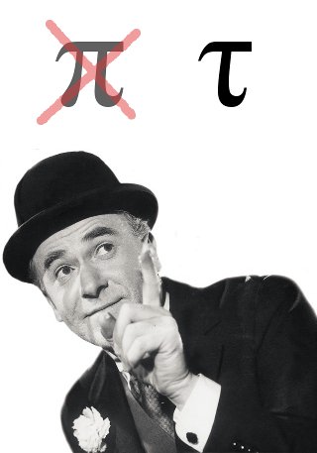4. Poznáš už písmená gréckej abecedy? Pomenuj ich. S niektorými sa stretneš aj na fyzike alebo na chémii. Jedno z nich sa volá ako rozprávkový hrdina na obrázku.
Vieš ktoré?
α μ
β λ
ω ρ
π τ
(alfa, tau, pí, mí, beta, omega, lambda, ró)

Meranie a veľkosť uhla

1. Uhly na obrázkoch pomenuj, odmeraj ich a zapíš ich veľkosti.

2. Vyhláška č. 532. ktorou sa ustanovujú podrobnosti o technických požiadavkách na výstavbu hovorí, že sklon schodišťových ramien hlavného schodišťa nesmie byť väčší ako 35°, v bytovom dome bez výťahu nesmie byť väčší ako 33°. Schodište vnútri bytu s konštrukčnou výškou menšou ako 3 000 mm a schodište do podzemného podlažia môže mať sklon schodišťových ramien najviac 41°.

Zisti, ktoré zo schodíšť spĺňa tieto podmienky. (pomôcka: najskôr si farebne vyznač, ktorý uhol budeš merať)
a) b)
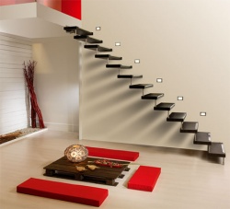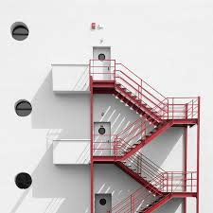

http://lepsiebyvanie.centrum.sk/renovujeme/789062 http://www.colorama.sk/shop/index.php/poziarne-schodisko/

c) d)
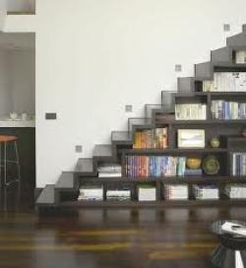

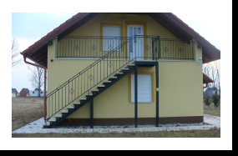

http://stavebnictvo.sk/profiles/blogs/moderne-schody-taliansky-dizajn http://www.krasnebrany.sk/category/exterierove-schody/

3. Na obrázku vyznač, odkiaľ pokiaľ bude siahať tieň,
ktorý bude vrhať strecha domu na zem, keď naň budú
dopadať slnečné lúče. Odmeraj vzniknutý uhol.

4. Rysuj tak, aby ⎜∢ AVB ⎜= α , ⎜∢ CVD ⎜= β , ⎜∢ EVF ⎜= γ, ⎜∢ BVC ⎜= δ

α = 35° β = 40°

γ = 78° δ = 120°

5. Vyber si jeden z uhlov medzi koľajnicami, vyznač si ho farebne a prenes ho vedľa obrázka.

6. Toto je Petrova tradičná cesta zo školy domov. Hneď po vyučovaní ide na tréning na štadión. Po tréningu si ide zaplávať na plaváreň a potom prichádza domov.
a) Urč veľkosť uhla, ktorý zvierajú cesty spájajúce školu so štadiónom. Daný uhol označ alfa.
b) Urč veľkosť uhla, ktorý zvierajú cesty spájajúce štadión s plavárňou. Daný uhol označ beta.
c) Urč veľkosť uhla, ktorý zvierajú cesty, spájajúce plaváreň s Petrovým domom. Daný uhol označ gama.
Štadión

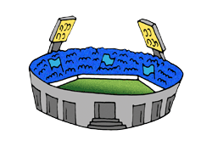

Petrov dom
Škola

Plaváreň
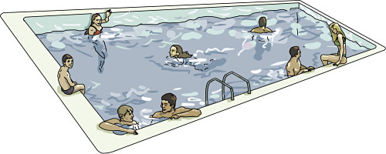

7. Na obrázku je znázornený tatranský štít Rysy. Marek sa vydal na vrchol z poľskej strany a Roman zo slovenskej strany. Ktorý z dvoch turistov išiel strmšou cestou? (uhly pomenuj, odmeraj a porovnaj)

RYSY (2499 m n.m.)

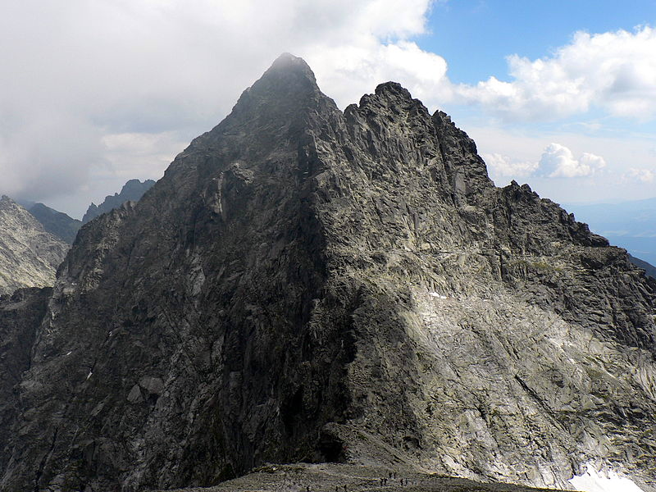

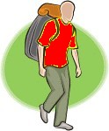

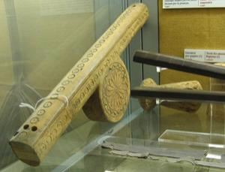Pracovný list - Operácie s uhlami

1. Usporiadaj uhly podľa veľkosti:
a) zostupne: 145°, 16°, 89°, 157°,65°,180°, 94°, 164°, 90°, 17°

b) vzostupne: 15°, 86°, 95°, 28°, 55°, 80°, 49°, 64°, 9°, 87°

2. Vypočítaj: Najstarší uhlomer na svete
a) 14° + 38° = e) 21° + 38° = i) 54° - 17° + 29° =
b) 167° - 54° = f) 65° - 13° = j) 78° + 156° - 97° =
c) 87° + 42° = g) 115° + 76° = k) 84 ° - 43° - 35° =
d) 93° - 78° = h) 47° + 128° = l) 78° + 81° - 45° =

3. Sčítaj a výsledky usporiadaj vzostupne:

a) 25°11´ + 19°47´= h) 61°27´+ 67°39´=
b) 124°23´+ 58°19´= i) 53°53´+ 101°45´=
c) 89°20´ + 55°35´= j) 90°56´+12°59´=
d) 99°11´+100°40´= k) 26°43´+ 5°38´=
e) 23°15´+90°36´= l) 109°39´+ 34°52´=
f) 78°29´+39°57´= m) 48°25´+ 31°35´=
g) 19°47´+19°17´= n) 87°24´+ 78°47´=

4. Odčítaj a výsledky usporiadaj zostupne:

a) 65°54´- 47°48´= h) 28°23´- 20°52´=
b) 280°39´- 278°23´ i) 19°17´- 7°39´=
c) 75°33´- 21°02´= j) 101°05´- 95°49´=
d) 356°42´- 28°23´= k) 43°43´- 34°34´=
e) 55°59´- 47°58´= l) 61° - 34°19´=
f) 15°44´- 12°47´= m) 142°41´- 55°55´=
g) 69°22´- 58°49´= n) 24°02´- 17°16´=

5. Doplň znamienka =, <, >:

a) 67°39´ 4075´ d) 5559´ 91°34´ g) 29°56´ 1796´

b) 25°11´ 1501´ e) 365´ 7°39´ h) 17°16´ 1036´

c) 21°02´ 1262´ f) 109°39´ 108°99´ i) 34°34´ 3434´

6. Doplň údaje v tabuľke:
α | 48° | 78° | 62°18´ | 76°40´ |  |  | 53°10´
β | 16° |  | 33°20´ | 96°55´ | 33°59´
2.α |  |  |  |  | 56°40´
3.β |  | 24° |  |  |  | 63°27´
α : 2 |  |  |  |  |  | 32°08´
α+β |  |  |  |  |  |  | 127°40´
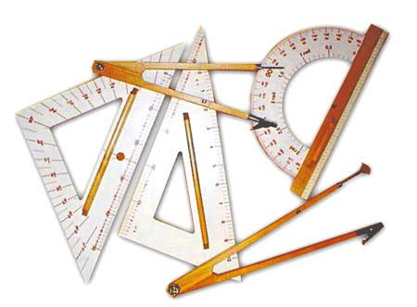7. Sčítaj uhly graficky, správnosť rysovania over meraním a výsledok zapíš:
a)

β
α
b)

δ
γ
c)

ω
φ

8. Odčítaj uhly graficky, správnosť rysovania over meraním a výsledok zapíš:
a)
b)
β
α
ω
φ

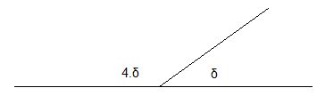9. Zisti veľkosť uhla δ .
a) b)
5δ δ

10. Súčet veľkostí uhlov a na obrázku sa rovná:

(A) 210° (B) 180° (C) 200° D) 220°

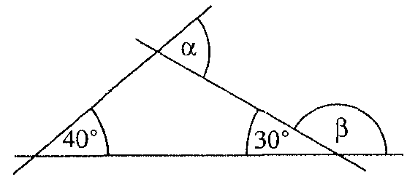

Os uhla

1. Uhly na obrázkoch odmeraj a zapíš ich veľkosť. Narysuj ich osi. Porovnaním výpočtu a merania zisti, či si rysoval presne.

a) α = b) β =

β

α

2. Dorysuj druhé rameno uhla tak, aby čiara bola jeho osou

3. Na obrázku sú starožitné kyvadlové hodiny. Keď idú, kyvadlo sa pohybuje tak, že sa vychyľuje doprava a doľava vždy o rovnaký uhol. Uhol medzi polohou, keď je najviac vpravo a keď je najviac vľavo je 48°. Narysuj do obrázka tieto dve polohy kyvadla. Čím bude kyvadlo v tvojom obrázku?
http://coolclockshop.com/traditional/mocha_pendulum_clock-8_inch.html
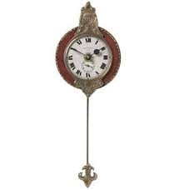

Uhly podľa veľkosti

1.Uhly z obrázka roztrieď do skupín ostré, tupé a pravé.
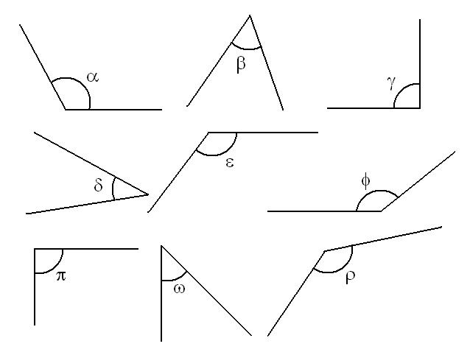

Ostré: …...............................................................................................................................................

Tupé: …................................................................................................................................................

Pravé: …..............................................................................................................................................

2. Doplň tvrdenia a narysuj:

a) Os rozdelí ostrý uhol na dva ......................... uhly.

b) Os rozdelí pravý uhol na dva ......................... uhly.

c) Os rozdelí tupý uhol na dva ......................... uhly.

d) Os rozdelí priamy uhol na dva ......................... uhly.

3. Sú dané uhly 91° a 112°. Urč veľkosť uhla, ktorý je menší ako obidva uhly, ale nie je ostrý.

4. Aký uhol zvierajú ručičky na hodinách ?

- c) 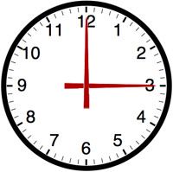 e)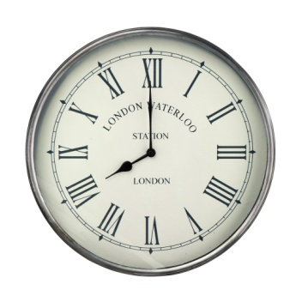

- 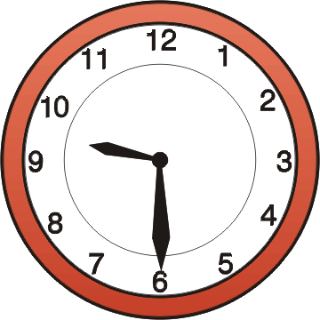 d)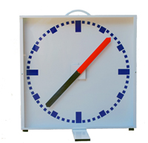 f) 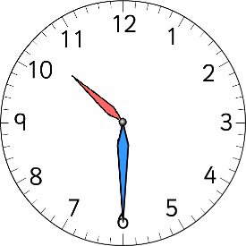

5. Vymaľuj v tabuľke tie uhly, ktoré sú:

a) ostré b) tupé c) väčšie ako priame d) priame a pravé

45° | 108° | 25° |  | 101° | 21° | 144° |  | 181° | 241° | 300° |  | 90° | 214° | 41°
78° | 210° | 18° |  | 125° | 176° | 169° |  | 199° | 102° | 193° |  | 180° | 14° | 66°
88° | 8° | 63° |  | 91° | 231° | 120° |  | 274° | 233° | 300° |  | 90° | 180° | 90°

6. Zo slov vytvor správne tvrdenia.

má Uhol ktorý 90° pravý nazývame

..........................................................................................................................................
Priamy 180° má uhol veľkosť

...........................................................................................................................................
tupý 180 ° menší ako Uhol je ktorý 90° a väčší nazývame

...........................................................................................................................................
Uhol je ako nazývame menší 90° ktorý ostrý

...........................................................................................................................................
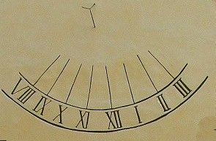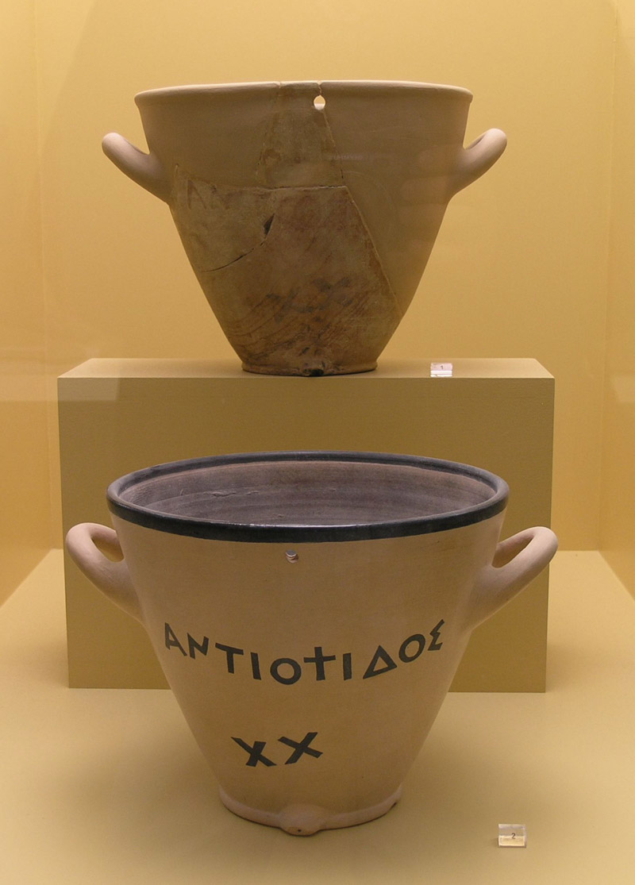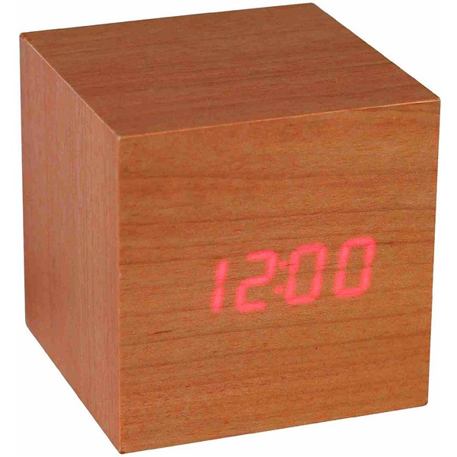

7. Porozmýšľaj:
a) o koľkej zvierajú hodinové ručičky pravý uhol? Napíš aspoň 5 možností.
b) o koľkej zvierajú hodinové ručičky priamy uhol? Napíš aspoň 5 možností.
c) na akých hodinách nikdy ručičky nezvierajú žiadny uhol? Pomôž si obrázkami hore.

Vrcholové a susedné uhly

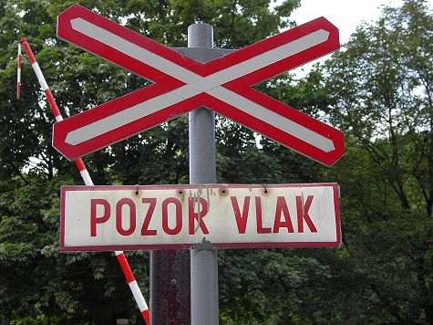

1. Narysuj si svoju dopravnú značku označujúcu železničné priecestie. Vyznač vo svojom obrázku:
a) zelenou jednu dvojicu vrcholových uhlov
b) modrou jednu dvojicu susedných uhlov

2. Uhly α a β sú susedné uhly. Doplň tabuľku :

α | 35° | 41° | 114° |  | 1° |  |  | 56°35´
β |  |  |  | 89° |  | 130° | 14°78´ |  | 33°28´

3. Nájdi na obrázkoch dvojice susedných uhlov a vypíš ich.

δ δ
α γ α γ
β β

4. Vypočítaj veľkosť uhla δ.

a) b)

137° δ 39° δ

5. Narysuj : a) uhol α = 76° , zostroj k nemu susedný uhol β a zapíš jeho veľkosť.

6.
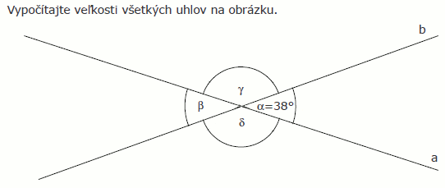

7. Vypočítaj veľkosť uhla α.
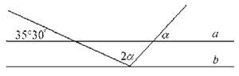

8. Odmeraj jeden z uhlov, ktorý zvierajú a) kosti na pirátskej vlajke
b) skrížené meče
Veľkosti zvyšných uhlov dopočítaj.

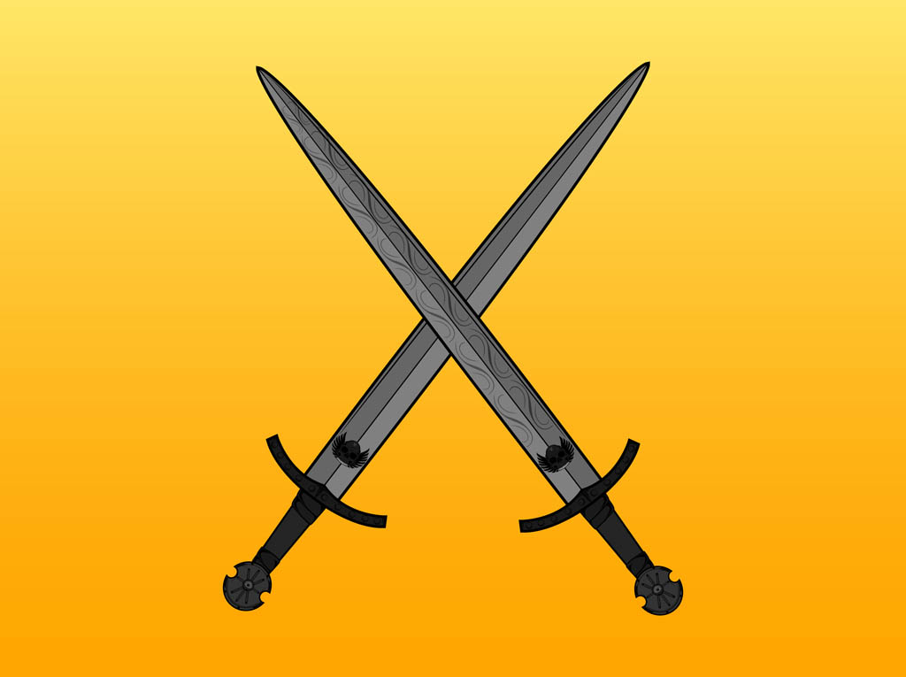

Vnútorné uhly v trojuholníku
http://zivot.azet.sk/galeria/29392/bermudsky-trojuholnik-vecna-zahada-alebo-miesto-ludskych-zlyhani
Nenájdete ho na žiadnej oficiálnej mape,
ani nebudete vedieť, kedy ste prešli
cez "čiaru". Podľa mnohých ľudí je to však
reálne miesto, kde na zmiznutie lodí, lietadiel,
ľudí neexistuje žiadne vysvetlenie.
Odkedy "Bermudský trojuholník" dostal
toto pomenovanie (1964), neustále
priťahuje pozornosť. Bermudský trojuholník
je oblasť v Atlantickom oceáne medzi
Bermudami, Portorikom a Floridou, v ktorej
pre dodnes neobjasnené príčiny dochádza k leteckým a lodným nešťastiam, k záhadným zmiznutiam lodí či lietadiel.
1. Zmeraj uhly presláveného trojuholníka a zisti, či je ostrouhlý, tupouhlý alebo pravouhlý.
http://www.aktuality.sk/clanok/170094/bermudsky-trojuholnik-zahada-vyriesena/
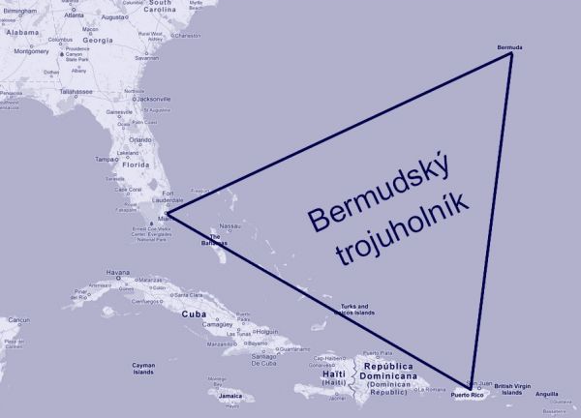

2. Odmeraj vnútorné uhly v trojuholníkoch a doplň tabuľku.

TROJUHOLNÍK | rovnoramenný | rovnostranný | rôznostranný
ostrouhlý
pravouhlý |  |  | Δ IJK
tupouhlý

C F
I

A G H
B
K R
D E

Z
O P

I J X Y

G L

N
S

E

F T U M

3. V krajinách, kde je v zime veľa snehu, stavajú ľudia strechy tak, aby sa z nich sneh čo najľahšie zošmykol. Strechy majú tvar ostrouhlého trojuholníka. Ktorý uhol musíš merať? Ktoré z domčekov majú také strechy?
a) b) c)
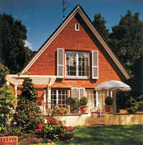
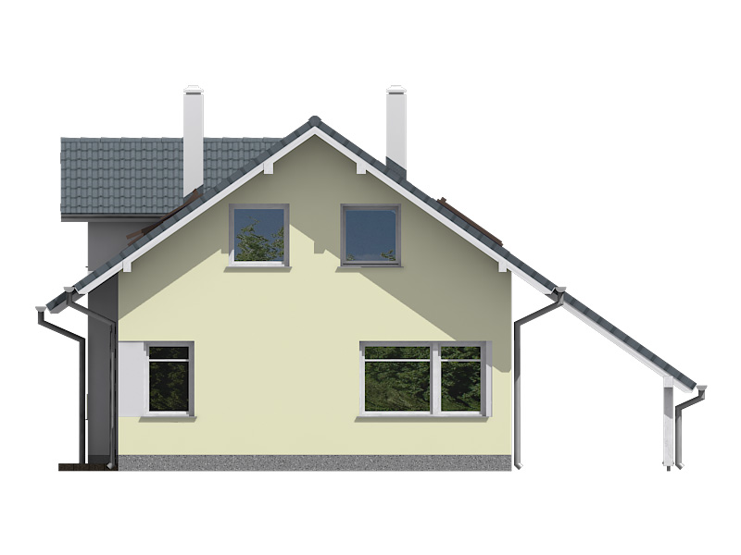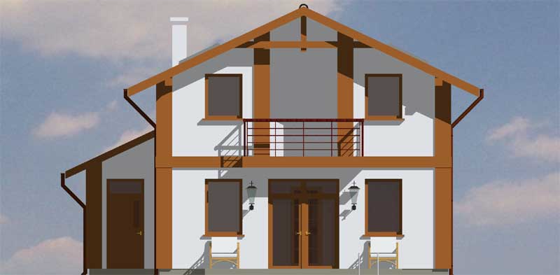

d) e) f)
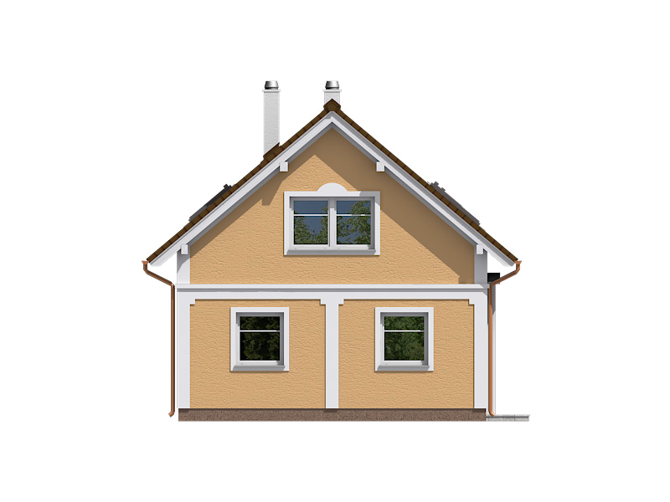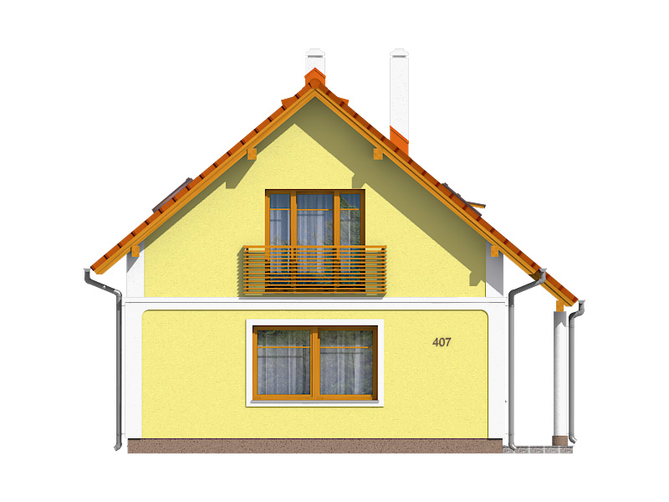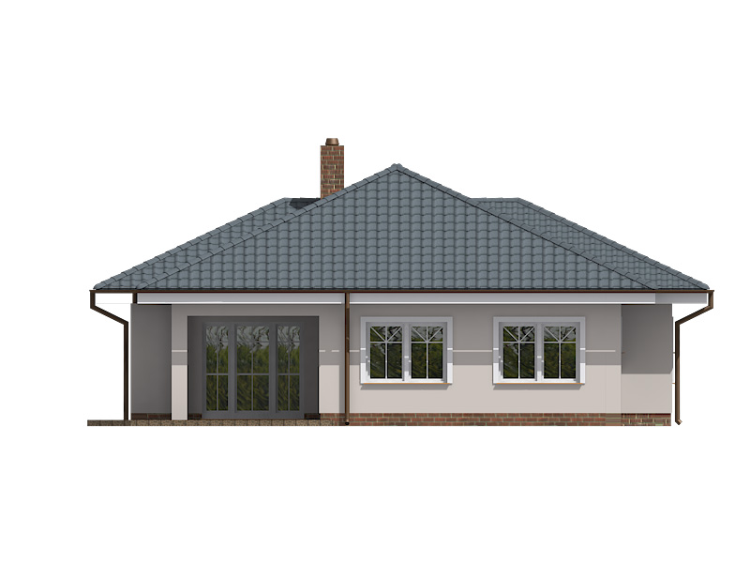

4. Narysuj ľubovoľný ostrouhlý trojuholník ABC a jeden tupouhlý trojuholník KLM. Odmeraj ich vnútorné uhly. Vypočítaj súčet vnútorných uhlov v každom trojuholníku. Porovnaj obidva výsledky. Čo by si mal zistiť?

α = ° β = ° γ = ° ο = ° π = ° ρ = °

α + β + γ = ° ο + π + ρ = °
5. Narysuj trojuholník KLM podľa náčrtu, odmeraj jeho vnútorné uhly a vypočítaj ich súčet. Je tento trojuholník ostrouhlý, pravouhlý alebo tupouhlý?
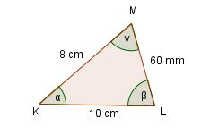

6. Vypočítaj veľkosti uhlov β a δ. (Využi aj svoje vedomosti o susedných a vrcholových uhloch.)
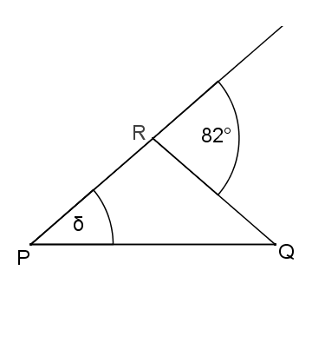
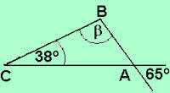

7. Dopočítaj zvyšné uhly v trojuholníku a urč, či je trojuholník ostrouhlý, tupouhlý alebo pravouhlý.

α | β | γ | α + β + γ | Typ trojuholníka
20° | 80° | 80°
45° | 45°
 |  | 37° |  | pravouhlý
 | 10° | 99°
110° |  | 70°
48°10´ | 27°20´

8. Podčiarkni správnu odpoveď :
- Súčet uhlov v trojuholníku je 360° áno – nie
- Vrcholové uhly sú zhodné áno – nie
- Os uhla neprechádza vrcholom uhla áno – nie
- Uhol 85° je ostrý áno – nie
- Os pravého uhla rozdelí uhol na dva
ostré uhly áno – nie
- Susedné uhly sú uhly φ a χ z úlohy 4b) áno – nie
- Súčet susedných uhlov je 90° áno – nie

